Статья
«Использование ситуационных задач как средство
формирования ключевых компетенций обучающихся
на уроках ИЗО»

Кузнецова Яна Геннадьевна,
Рейза Юлия Альбертовна
учителя изобразительного искусства
ГБОУ школа № 54 Красносельского района г. Санкт-Петербург

В ФЗ №273 «Об образовании в Российской Федерации» компетенция рассматривается как «готовность действовать на основе имеющихся знаний, умений, навыков при решении задач общих для многих видов деятельности».
Общие компетенции означают совокупность социально – личностных качеств выпускника, обеспечивающих осуществление деятельности на определенном квалификационном уровне.
Основное назначение общих компетенций – обеспечить успешную социализацию выпускника
Одним из способов получения знаний и формирования ключевых компетенций обучающихся является использование учителем на уроках ситуационных задач. Ситуационные задачи позволяют обучать школьников базовым логическим и исследовательским действиям, решать жизненные проблемы с помощью предметных знаний за счёт усвоения разных методов работы с информацией. Кроме того, учащиеся в процессе решения ситуационной задачи развивают коммуникативные навыки; формируют навыки работы в команде,
учатся решать ситуационной проблемы; повышают мотивацию к обучению.
Ситуационные задачи – это задачи, позволяющие ученику осваивать интеллектуальные операции последовательно в процессе работы с информацией: ознакомление – понимание – применение – анализ – синтез – оценка.Специфика ситуационных задач заключается в том, что она носит ярко выраженный практико-ориентированный характер, но для ее решения зачастую требуется знание нескольких учебных предметов. Обязательным элементом задачи является проблемный вопрос, который должен быть сформулирован таким образом, чтобы ученику захотелось найти на него ответ.
Основные подходы к проектированию ситуационной задачи:
Первый подход – построение задачи на основе соответствующих вопросов учебника.
Второй подход основан на выделенных типах практико-ориентированных задач, которые необходимо научиться решать каждому ученику.
Третий подход основан на проблемах реальной жизни, познавательная база решения которых закладывается в соответствующих учебных дисциплинах.
Четвертый подход обусловлен необходимостью отработки предметных знаний и умений, но не на абстрактном учебном материале, а на материале, значимом для ученика.
Модель ситуационной задачи:
1. Название ситуационной задачи. Красивое и привлекательное, не стандартный вариант.
2. Личностно — значимый познавательный вопрос. Этот вопрос формулируется вначале задачи и обращен непосредственно к личности ученика.
3. Набор текстов. Предназначен для ответа на личностно значимый познавательный вопрос. Информация по данному вопросу может быть представлена в разнообразном виде: фрагмент текста, выдержка из статьи в газете, таблица, график, схема, рисунок и т. д.
4. Задания к работе с данной информацией.
Эти задания составлены согласно таксономии целей полного усвоения знаний Б. Блума Они выполняют роль «лестницы», поднимаясь по которой учащиеся должны ответить на личностно — значимый познавательный вопрос

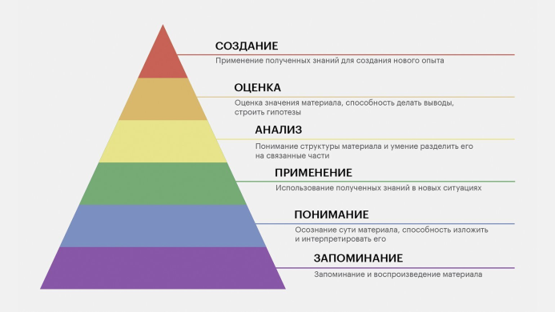

Рис.1 Таксономия целей Б.Блюма
При формулировании шести заданий ситуационной задачи рекомендуется использовать конструктор задач петербургского ученого Леонида Сергеевича Илюшина .Это набор глаголов, причем для каждой познавательной деятельности он разный, соответствующий мыслительным и интеллектуальным действиям обучающихся. Зная возможности своих учащихся, можно используя Конструктор задач построить урок, в котором для каждого ученика возникнет ситуация успеха, он сможет проявить свои способности. 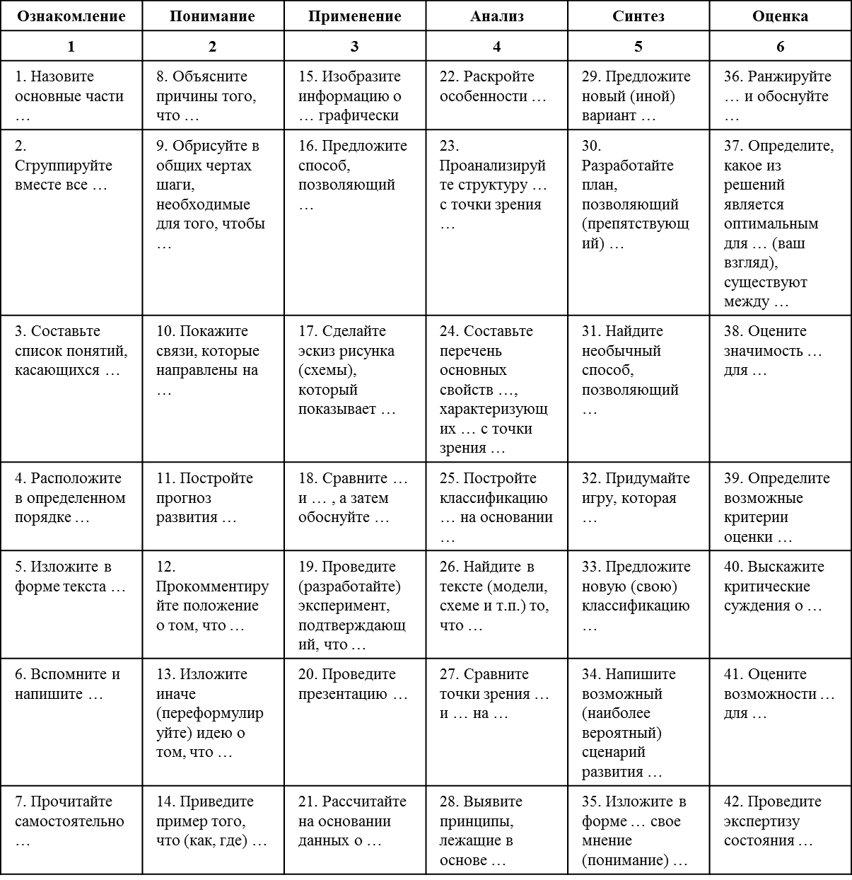
Рис.2. Конструктор задач Л.С.Илюшина
На этапе ознакомления ученик воспринимает, запоминает и распознает информацию, поэтому глаголы действия назовите, сгруппируйте, расположите ;
на стадии понимания ученик интерпретирует материал, поэтому глаголы покажите связи, прокомментируйте, изложите иначе ;
на стадии применения ученик разрабатывает и конструирует новый материал-глаголы изобразите инф графически, предложите способ ;
на стадии анализа ученик разделяет информацию на части-глаголы составьте перечень, выявите принципы;
на стадии синтеза ученик создает из различных идей новый продукт, поэтому глаголы предложите новый вариант, найдите необычный способ ;
на стадии оценки ученик оценивает значение материала- глаголы проведите экспертизу, оцените значимость и пр.

Ситуационная задача для урока ИЗО 5- 7 класса

Изучение нового материала | 7 класс | «Искусство композиции –основа дизайна интерьера» | НАЗВАНИЕ ЗАДАЧИ | Прямые линии и организация пространства
 |  |  | ПРЕДМЕТНОЕ ПОЛЕ | ИЗО, черчение, технология, история
 |  |  | Личностно- значимый познавательный вопрос (проблема) | Как приобрести навыки организации пространства , какими средствами достичь эмоциональности и образности изображения, если использовать прямые линии и многофигурные композиции.
 |  |  | Информация по данному вопросу, представленная в разнообразном виде | Перед нами лист бумаги. Пустое белое пространство, где ничего нет-изобразительное бездействие. Для того, что бы начался «диалог», «разговор» между чем-то и чем-то, должна появиться сила, спорящая с безмолвием белого поля. Этой силой может стать любое изображение-пятно или росчерк, прямоугольник или точка на белом фоне.  С их появлением и возникает диалог, даже конфликт и противостояние. Если изображения-прямоугольники , пятна , линии-расположены на листе бумаги случайно, мы невольно стремимся эту случайность преодолеть.  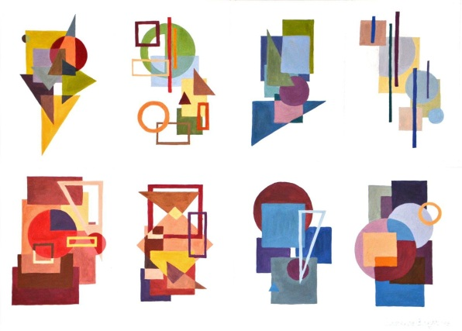  Как вы думаете, о чем сказал ведущий теоретик искусства Леон Батист Альберти « … -это такое разумное основание жизнеописания, благодаря которому части видимых вещей складываются вместе в картину». Конечно, о композиции. Художественный инстинкт, заложенный в каждом из нас, требует преодоления хаоса, создание гармоничного расположения элементов по отношению друг к другу, что и составляет суть композиции.  Глубинный смысл композиции проявляется в том случае, если она вызывает ассоциации.  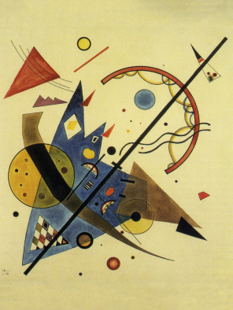  Рассмотрим картину известного художника В.Кандинского « Тридцать» .  Плоскость для художника-это в первую очередь формат листа. Вытянутый вверх формат придает изображению ощущение стройности и возвышенности.  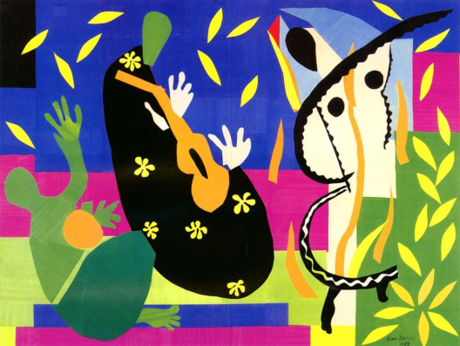  Анри Матисс. Аппликация. Формат в виде прямоугольника, расположенного по горизонтали, удо  бен для изображения эпического действия. Пабло Пикассо. Герника. Использование линий в композиции, их положение и направление играет огромную роль в том, как мы воспринимаем образ. Классическая композиционная техника подразумевает использование диагоналей и сходящихся линий, позволяющих увлечь взгляд зрителя в глубь изображения. Необходимо уметь грамотно строить отношения между элементами и пространством. Это отношение определяет внутреннюю структуру композиции и внешнее воздействие ее как единого целого.  Глубинный смысл композиции проявляется в том случае, если она вызывает ассоциации. Рассмотрим картину известного художника  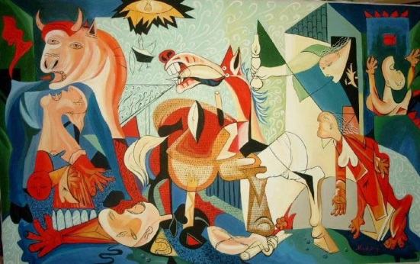  Пабло Пикассо. Герника. Использование линий в композиции, их положение и направление играет огромную роль в том, как мы воспринимаем образ. Классическая композиционная техника подразумевает использование диагоналей и сходящихся линий, позволяющих увлечь взгляд зрителя в глубь изображения. Просмотр и анализ произведений В.Кандинский «Маленькие миры», «Импровизация 26», работы Казимира Малевича.  Необходимо уметь грамотно строить отношения между элементами и пространством. Это отношение определяет внутреннюю структуру композиции и внешнее воздействие ее как единого целого.  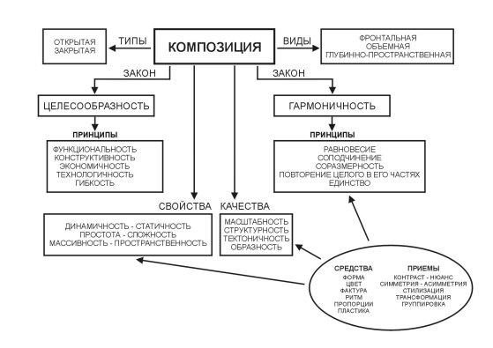  Как же суметь уравновесить композицию, на какие законы опираться?  Выполняя задания на зрительное равновесие масс , ритмическое построение композиции, акцентировку планов , я могу создавать дизайн-проекты помещений, выстроенных с учетом гармоничного разделения пространства.
 |  |  | Задания на работу с информацией (по конструктору Илюшина)
 |  |  | Ознакомление | Расположите в определённом порядке разновеликие прямоугольники, круги и точки , создав ритмическую организацию пространства.
 |  |  | Понимание | Составьте перечень основных свойств многофигурных композиций, характеризующих их с точки зрения зрительного равновесия и композиционной гармонии. Покажите связи, которые, на ваш взгляд, существуют между элементами многофигурной композиции
 |  |  | Применение | Сделайте эскиз рисунка, который показывает применение разработанных схем композиции при изображении интерьера школьного холла.
 |  |  | Анализ | Раскройте особенности композиций через применение знаний о динамическом равновесии и ритме, связывающими элементы в единое целое
 |  |  | Синтез | Предложите иное количество элементов, ритмически расположив которые на плоскости, можно добиться эмоционально-образного впечатления
 |  |  | Оценка | Оцените возможности различных композиционных схем для выполнения дизайн-проектов .
Изучение нового материала | 5 класс | Связь времен в народном искусстве | НАЗВАНИЕ ЗАДАЧИ | Древние образы в народных игрушках
 |  |  | ПРЕДМЕТНОЕ ПОЛЕ | Технология, литература, история, , изо, проектная деятельность.
 |  |  | Личностно- значимый познавательный вопрос (проблема) | В школе будет проводиться праздник «День любимой игрушки» . Какую игрушку для выставки подготовить? Какие виды игрушек сейчас актуальны? Интересна ли сейчас русская народная игрушка? Возможно ли изготовить народную игрушку своими руками?
 |  |  | Информация по данному вопросу, представленная в разнообразном виде | Завелась неведомая птица —  Всякий ей дивится:  Не поёт, не летает,  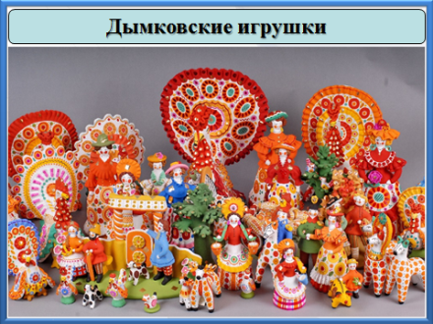  Вся горит и полыхает…  Это птица не простая,  Расписная, золотая.  Просто диво - безделушка,  А зовут её …(народная игрушка)  Дымковская игрушка . Эту игрушку называют «дымковской» по месту происхождения. С берега реки Вятки, на котором стоит г. Киров видно заречную слободу. Зимой топили печи, а летом часто стояли туманы. Слобода была будто в дымке. Так и назвали ёе – Дымково. Отсюда и название игрушки. Её и сейчас ласково называют «дымкой». В начале были игрушки – свистульки.  Собирались люди на гуляние, весну встречать, зиму провожать. Засвистят, запоют на улице  Так весну закликали  Уж ты пташечка,  Ты зеленая,  Ты слетай за сине море  Ты возьми ключи весенние  Замкни зиму –  Отомкни лето.  Вылепленную из глины игрушку обжигали в печи. Потом белили мелом, разведенном на молоке. А расписывали красками, растертыми на яичном желтке, таким узором: кружочки, прямые и волнистые линии, клеточки, пятна, точки. Краски яркие – яркие: желтый, синий, зеленый, красный, малиновый, черный.  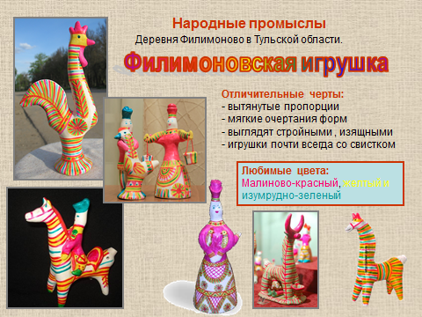  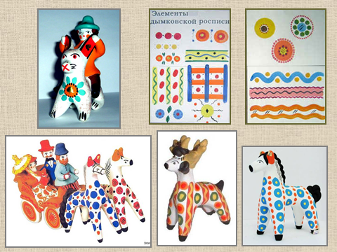  Филимоновская игрушка - А теперь посмотрите вот на эту красоту. По местному преданию основателем деревни (еще во времена Ивана Грозного) был гончар Филимон. Отсюда и Филимоново. У всех животных сильно вытянуты шеи. Коровы похожи на жирафов, медведи похожи на змей-Горынычей. Все дело в глине. Филимоновцы называют ее синикой за маслянисто-черный цвет и жирность. При лепке глина подсыхает, и игрушки быстро покрываются трещинками. Приходится постоянно заглаживать трещинки влажной рукой, невольно сужая и вытягивая туловище. После обжига игрушка становится бело-розовой. Тут и начинается роспись. Да не кистью, а гусиным пером. С кисточки краска к чистой глине не пристает.  Каргопольская игрушка  Ей не налюбуешься  И в Париже и в Нью-Йорке  Наш Полкан красуется.  Её родина - русский север. Каргопольский район Архангельской области Игрушки кажутся неуклюжими и тяжеловатыми. Большеголовые, с короткими руками и ногами, чуть сплющенным лицом, переходящим у мужиков в лопату. Конь – Полкан был один из самых любимых образов известной игрушечницы Ульяны Бабкиной .  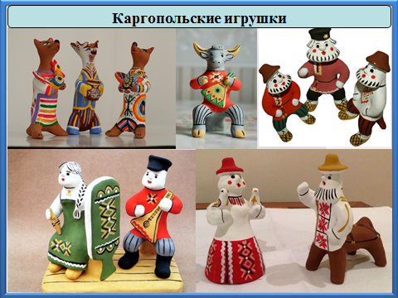  Расписанные в ярких или приглушённых тонах, они отличаются простыми и ясными узорами. На поверхности фигурок наведены древние символы солнца – большие огненно – красные круги, кресты, кольца, а также мотивы зерен хлебных колосьев и веточек растений.
 |  |  | Задания на работу с информацией (по конструктору Илюшина)
 |  |  | Ознакомление | Назовите, в чем красота и привлекательность народной игрушки. Объясните смысл, который выражают древние образы: конь, птица, баба.
 |  |  | Понимание | Как ты понимаешь , чем отличаются народные игрушки от игрушек промышленных? Какие действия необходимы для создания народной игрушки? Составьте план работы по изготовлению игрушки. Какие знания и умения необходимы для качественного выполнения работы.
 |  |  | Применение | Выполни эскиз народной игрушки. Определи, игрушку, похожую на какой игрушечный промысел, будешь создавать. Подумай, какой образ тебе наиболее интересен( всадник на коне, женская фигурка, птица и пр.)
 |  |  | Анализ | Рассмотри игрушки, принадлежащие к разным художественным промыслам. Проанализируй, что между ними общего и в чем их различие. Определи, как проявляются в игрушке изобразительная, конструктивная и декоративная деятельность.
 |  |  | Синтез | Вылепи и распиши игрушку по мотивам народной росписи, используя полученные знания.
 |  |  | Оценка | Оцените, насколько русские игрушки учат видеть красоту и выразительность образной передачи народных традиций.

Методическая разработка является примером использования ситуационных задач по конструктору Л.С.Илюшина на уроках ИЗО для работы с обучающимися разных возрастных групп: от первого до восьмого класса. Ситуационные задачи – это не ежедневные инструменты обучения ,достаточно 5-6 задач в год. Учащиеся в процессе решения задач осваивают новую информацию, отбирают ее и сортируют, создают авторский продукт, развивают ключевые компетенции.
Использование ситуационных задач на уроках ИЗО помогает реализовать концепцию ФГОС 2021 как системно-деятельностного подхода к развитию и самоактуализации личности ученика.

